[HTML5小结]

目录
[HTML5小结] 1
简介 3
Html5特性 4
1.语义特性（Class：Semantic） 4
2.本地存储特性（离线存储） 6
2.1 IndexedDB （支持存储大量数据，不存在大小限制） 6
2.2 localStorage 和 sessionStorage ( 已被淘汰 推荐使用 IndexedDB) 6
3.网页多媒体特性(Class: MULTIMEDIA) 9
3.1音频 9
3.2视频（video） 9
4. 三维、图形及特效特性（Class: 3D, Graphics & Effects） 10
4.1 Canvas (适用于动画，游戏) 11
5. 性能与集成特性（Class: Performance & Integration） 11
5.1Web worker（推荐1-3 多线程 ie兼容不好） 11
6. CSS3特性(Class: CSS3) 12
6.1．background-size（背景 ie9+） 13
6.2 word-wrap:break-word; （英文文本换行 ie9+） 13
6.3 animation属性介绍 (动画属性 ie10+ 必须加厂家前缀) 13
6.4 transform属性 （旋转属性ie10+ 必须加厂家前缀） 14
6.5 transition属性（过度属性ie10+ 必须加厂家前缀） 14
6.6 box-sizing ( 排版的时候很好用 ie8+) 15
6.7 @media （排版能手 但是手机端不推荐写太多 媒体查询 IE9+ ） 16
7.设备兼容特性 (设备定位功能) 16
8. 连接特性（通信相关） 16
9.H5表单 (不过表单新属性存在太多兼容问题现在不太适用) 16

简介
HTML5 本身是由W3C推荐出来的，它的开发是通过谷歌、苹果，诺基亚、中国移动等几百家公司一起酝酿的技术，这个技术最大的好处在于它是一个公开的技术。换句话 说，每一个公开的标准都可以根据W3C的资料库找寻根源。另一方面，W3C通过的HTML5标准也就意味着每一个浏览器或每一个平台都会去实现。
多设备、跨平台
用 HTML5的优点主要在于，这个技术可以进行跨平台的使用。比如你开发了一款HTML5的游戏，你可以很轻易地移植到UC的开放平台、Opera的游戏中 心、Facebook应用平台，甚至可以通过封装的技术发放到App Store或Google Play上，所以它的跨平台非常强大，也是大多数人对HTML5有兴趣的主要原因。
即时更新
游戏客户端每次都要更新，很麻烦。可是更新HTML5游戏就好像更新页面一样，是马上的、即时的更新。

1.语义性（Microdata微数据等等）
2.离线及本地存储（App Cache,本地存储，IndexedDB等等）
3.多媒体（Audio/Video等等）
4.3D以及画面显示效果（WebGL,CSS3的3D功能等等）
5.性能及功能性的提高（Web Workers,XHR2等等）
6.CSS3样式
7.通信相关（Web Sockets, Server-Sent Events等等）
8.设备定位功能（取得地理位置信息等等 不好用 偏差太大使用百度api还比较实在）

在这之中，即使离线也可以使用Web网页，Web应用程序的功能，使用JavaScript也可以使用多线程的Web Workers，以及CSS3中的几个功能都没有在IE9中得到支持。

Html5特性

http://www.w3school.com.cn/html5/index.asp

1.语义特性（更容易阅读和 和对于SEO的友好度增加）
http://www.cnblogs.com/mq0036/p/3954172.html
http://www.cnblogs.com/yuzhongwusan/archive/2011/11/17/2252208.html
HTML5赋予网页更好的意义和结构（添加了些新标签 减少了div滥用的情况）
但是在低版本的浏览器中新标签可能不被识别
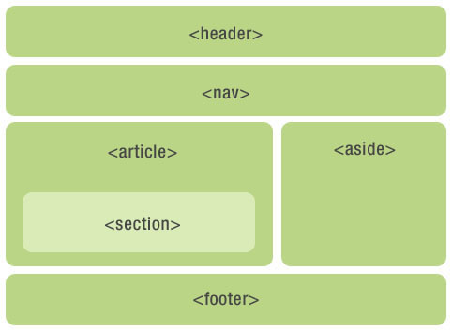
左边为元素div+css 右边为语意化后的标签
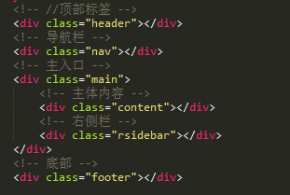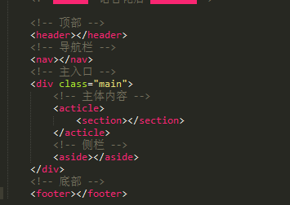

2.本地存储特性（离线存储）
Web存储
2.1 IndexedDB （支持存储大量数据）
2.2 localStorage 和 sessionStorage
2.3应用存储

2.1 IndexedDB （支持存储大量数据，不存在大小限制）
http://www.ibm.com/developerworks/cn/web/wa-indexeddb/
http://www.cnblogs.com/dolphinX/p/3415761.html 操作网址

一个网站可能有一个或多个 IndexedDB 数据库，每个数据库必须具有惟一的名称。
在IndexedDB大部分操作并不是我们常用的调用方法，返回结果的模式，而是请求——响应的模式

IndexedDB 可以实现数据库的增删改查
对于不同的网站，数据存储于不同的区域，并且一个网站只能访问其自身的数据。

2.2 localStorage 和 sessionStorage ( 已被淘汰 推荐使用 IndexedDB)
对于不同的网站，数据存储于不同的区域，并且一个网站只能访问其自身的数据。
localStorage 方法存储的数据没有时间限制。第二天、第二周或下一年之后，数据依然可用。
sessionStorage 方法针对一个 session 进行数据存储。当用户关闭浏览器窗口后，数据会被删除。
//设置存储的键值（sessionStorage 操作和 localStorage一样 这里就写一个）
localStorage.setItem(键,值);
//用键来获取对应值
localStorage.getItem(键);
//用下表来获取键
localStorage.key(index)
localStorage.getItem( localStorage.key(index) )

2.3 应用存储（ Application Cache ）
http://blogread.cn/it/article/7176
http://www.cnblogs.com/blackbird/archive/2012/06/12/2546751.html
特点
离线浏览: 用户可以在离线状态下浏览网站内容。
更快的速度: 因为数据被存储在本地，所以速度会更快.
减轻服务器的负载: 浏览器只会下载在服务器上发生改变的资源。

manifest文件结构
CACHE MANIFEST# 以上折行必需要写
CACHE:
# 这部分写需要缓存的资源文件列表
# 可以是相对路径也可以是绝对路径index.html
index.css
images/logo.png
js/main.js
http://img.baidu.com/js/tangram-base-1.5.2.1.js

NETWORK:
# 可选
# 这一部分是要绕过缓存直接读取的文件login.php
FALLBACK:
# 可选
# 这部分写当访问缓存失败后，备用访问的资源
# 每行两个文件，第一个是访问源，第二个是替换文件*.html /offline.html

manifest文件使用
写完一个manifest文件之后，像下面这样在你的web页面中引用他
<html manifest="demo.cache">
...</html>
其中文件后缀可以自定义，但是需要在服务器中进行相应配置，指定其为text/cache-manifest MIME 类型文件
在apache中定义如下：
AddType text/cache-manifest .cache

3.网页多媒体特性(Class: MULTIMEDIA)
支持网页端的Audio、Video等多媒体功能， 与网站自带的APPS，摄像头，影音功能相得益彰。

3.1音频
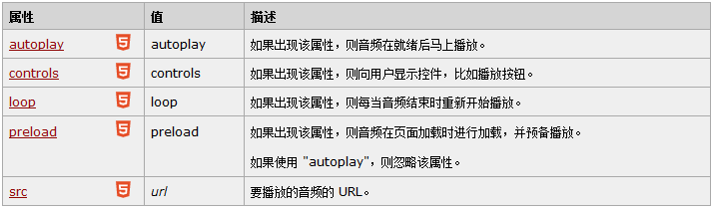
<audio controls="controls">
<source src="song.ogg" type="audio/ogg">
<source src="song.mp3" type="audio/mpeg">
您的浏览器不支持 video 标签 请升级至最新版本浏览器
</audio>

3.2视频（video）
基本只要.MP4（ie,苹果等）和.webm（谷歌，火狐等）两个格式就可以兼容所有浏览器了
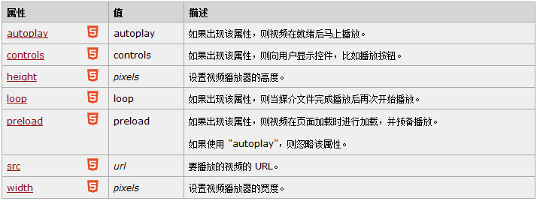
Webkit 内核的最新浏览器 的都支持webm
.Webm 是谷歌开源的一个开放、免费的媒体文件格式,将来可能会成为主流
<video width="320" height="240" controls="controls">
<source src="movie.mp4" >
<source src="movie.webm">
您的浏览器不支持 video 标签 请升级至最新版本浏览器
</video>

注：允许多个 source 元素。source 元素可以链接不同的视频文件。浏览器将使用第一个可识别的格式

4. 三维、图形及特效特性（WebGL,CSS3的3D功能等等）
基于SVG、Canvas、WebGL及CSS3的3D功能，用户会惊叹于在浏览器中，所呈现的惊人视觉效果。
http://labs.gooengine.com/pearl-boy/ canvas 3D演示
http://www.html5tricks.com/demo/html5-svg-firebird/index.html svg
http://www.html5tricks.com/demo/html5-svg-world-map/index.html svg地图
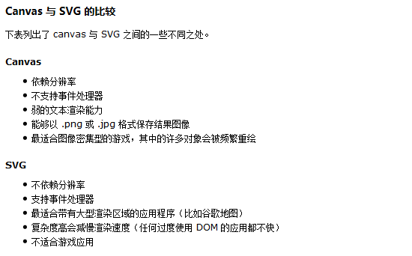

4.1 Canvas (适用于动画，游戏)

http://blog.csdn.net/clh604/article/details/8536059 教程

5. 性能与集成特性（Web Workers,XHR2等等）
没有用户会永远等待你的Loading——HTML5会通过XMLHttpRequest2等技术，帮助您的Web应用和网站在多样化的环境中更快速的工作。

5.1Web worker（推荐1-3 多线程 ie兼容不好）
Web Worker的基本原理就是在当前javascript的主线程中，使用Worker类加载一个javascript文件来开辟一个新的线程，起到互不阻塞执行的效果，并且提供主线程和新线程之间数据交换的接口：postMessage，onmessage。

优点可以多线程，
缺点线程越多速度越慢

6. CSS3特性(Class: CSS3)
http://www.runoob.com/css3/css3-user-interface.html 网站
http://www.w3school.com.cn/css3/css3_animation.asp 动画
http://www.w3school.com.cn/cssref/pr_transform.asp 旋转
http://www.w3school.com.cn/cssref/pr_transition.asp 过渡
厂商前缀
-moz- /* Firefox 4 */
-webkit- /* Safari 和 Chrome */
-o- /* Opera */

http://www.runoob.com/css3/css3-borders.html
在不牺牲性能和语义结构的前提下，CSS3中提供了更多的风格和更强的效果。此外，较之以前的Web排版，Web的开放字体格式（WOFF）也提供了更高的灵活性和控制性。

6.1．background-size（背景 ie9+）
http://www.w3school.com.cn/tiy/c.asp?f=css_background-size&p=7
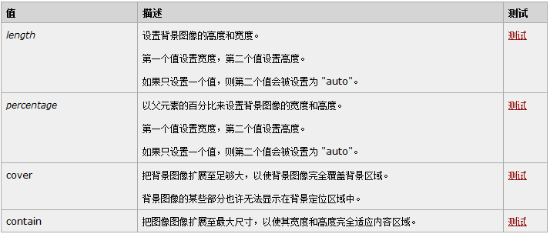
6.2 border-radius | box-shadow | border-image （边框属性 ie9+ 需要写厂家前缀）
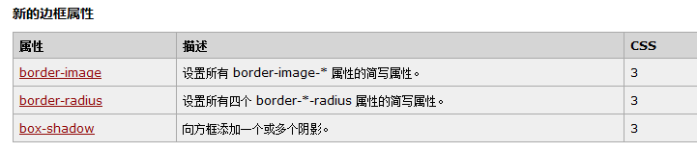

6.2 word-wrap:break-word; （英文文本换行 ie9+）

6.3 animation属性介绍 (动画属性 ie10+ 必须加厂家前缀)
http://www.w3school.com.cn/css3/css3_animation.asp
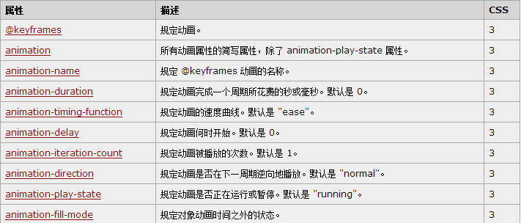
属性简写顺序：
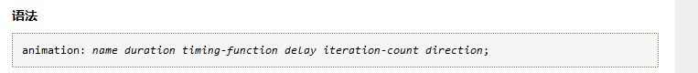
animation: namedurationtiming-functiondelayiteration-countdirection;

6.4 transform属性 （旋转属性ie10+ 必须加厂家前缀）
http://www.w3school.com.cn/cssref/pr_transform.asp
http://www.runoob.com/css3/css3-3dtransforms.html 3d转换
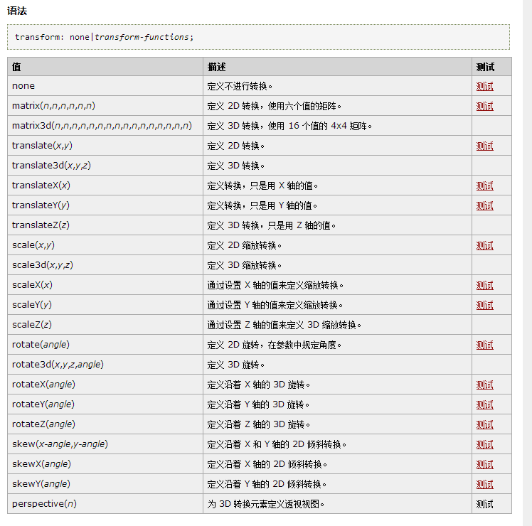

6.5 transition属性（过度属性ie10+ 必须加厂家前缀）
http://www.w3school.com.cn/cssref/pr_transition.asp
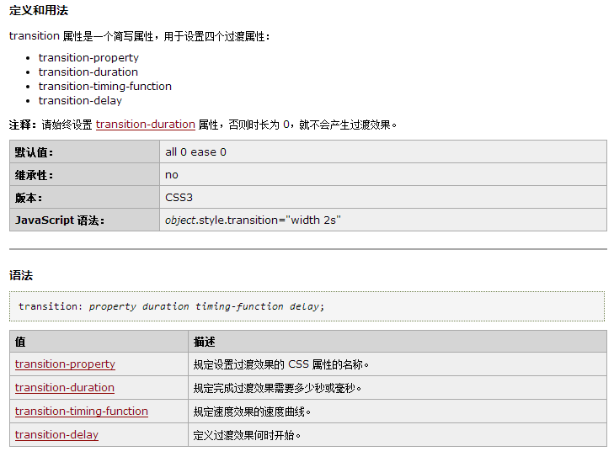

6.6 box-sizing ( 排版的时候很好用 ie8+)
http://www.w3school.com.cn/cssref/pr_box-sizing.asp
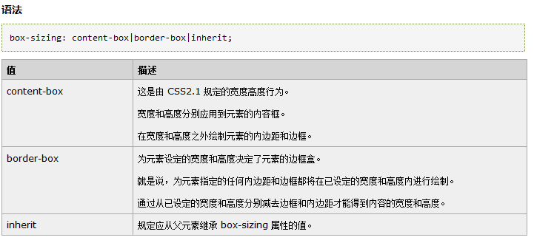

6.7 @media （排版能手 但是手机端不推荐写太多 媒体查询 IE9+ ）
http://www.runoob.com/try/try2.php?filename=trycss3_mediaqueries_ex4
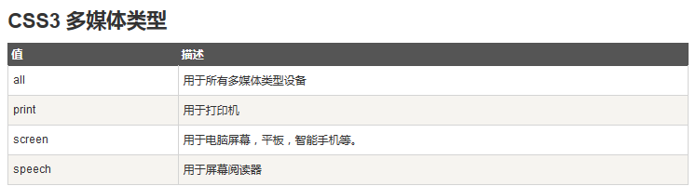

7.设备兼容特性 (设备定位功能)
从Geolocation 功能的API文档公开以来，HTML5为网页应用开发者们提供了更多功能上的优化选择，带来了更多体验功能的优势。HTML5提供了前所未有的数据与应用 接入开放接口。使外部应用可以直接与浏览器内部的数据直接相连，例如视频影音可直接与microphones及摄像头相联。
设备定位 ： 定位偏差太大 还是使用百度api比较实在

8. 连接特性（通信相关）
更有效的连接工作效率，使得基于页面的实时聊天，更快速的网页游戏体验，更优化的在线交流得到了实现。HTML5拥有更有效的服务器推送技 术，Server-Sent Event和WebSockets就是其中的两个特性，这两个特性能够帮助我们实现服务器将数据“推送”到客户端的功能。

9.H5表单 (不过表单新属性存在太多兼容问题现在不太适用)
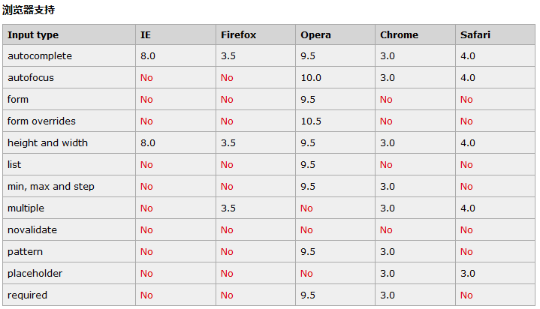
输入类型：email、url、number、range、Date、search、color、
表单元素：datalist：规定输入域的选项列表
keygen：目前浏览器对此元素的糟糕的支持度不足以使其成为一种有用的安全标 准
output：元素用于不同类型的输出，比如计算或脚本输出
表单属性：
新的 form 属性：autocomplete、novalidate、
新的 input 属性：autocomplete、autofocus、form、form overrides (formaction, formenctype, formmethod, formnovalidate, formtarget)、height 和 width、list、min, max 和 step、multiple、pattern (regexp)、placeholder、required、

总结概HTML5有以下优点：

1、提高可用性和改进用户的友好体验；

2、有几个新的标签，这将有助于开发人员定义重要的内容；

3、可以给站点带来更多的多媒体元素(视频和音频)；

4、可以很好的替代FLASH和Silverlight；

5、当涉及到网站的抓取和索引的时候，对于SEO很友好；

将被大量应用于移动应用程序和游戏。

